Palac Kultury i Nauki
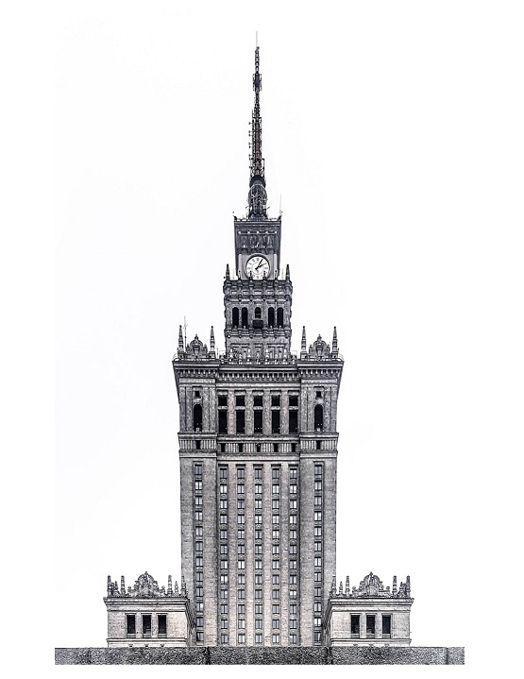
w Warszawie

